Viccportál rendszerterv

1. A rendszer célja

A rendszer célja, hogy létrehozzunk egy programozóknak szánt viccportált, amit bárki szabadon megtekinthet, de képek, bejegyzések feltöltéséhez regisztráció szükséges.

2. Projekt terv

A projektet weblapon valósítjuk meg, melynek van egyaránt frontend és backend része. Az egyes feladatokat többségében külön emberek végzik.

A frontend fejlesztésére HTML-t és CSS alkalmazunk.

● A frontend fejlesztők célja hogy egy könnyen átlátható, igényes, felhasználóbarát felületet hozzanak létre.

● A backend fejlesztők feladata, a háttérben zajló folyamatok leprogramozása, JavaScript kód megírása, a program helyes működésének biztosítása,

és az eredmény kiértékelése.

3. Üzleti folyamatok modellje

Manapság nincsen egy megfelelő oldal az informatikusoknak arra hogy kifejtsék a humorukat.

Ezen kíván változtatni ez az oldal.

4. Követelmények

A weboldal létrehozásához HTML/CSS illetve JavaScriptet és PHP-t használtunk. A felépítés és dizájnolás HTML és CSS implementálásával történik. Az oldal teljes

értékű felhasználására elegendő egy egyszerű internetes böngészőt indítanunk.

5. Funkcionális terv

Rendszerszereplők:

● Felhasználó: posztolhat, bejelentkezés, kijelentkezés, saját adatok megtekintése(email, név)

● Vendég: megtekintheti a posztokat

6. Fizikai környezet

Az alkalmazás webes platformra készült, de telefonon, tableten is működik. A weboldalhoz igénybe vételéhez csupán egy internetes böngészőre van szükségünk.

● Van tűzfal a hálózaton és minden portot is engedélyez.

● Nincsenek megvásárolt komponenseink

● Fejlesztői eszközök:

- phpMyAdmin

- Visual Studio Code

7. Tesztterv

A teszt elsődleges célja: az eddig meglévő funkcióknak a különböző

böngészőkkel való kompatibilitásának tesztelése.

1.Teszt: Metódusok megfelelően működnek-e

2.Teszt: Különböző böngészőkkel való tesztelés (Edge, Google Chrome).

8. Telepítési terv

Nem szükséges telepítés, böngészőből minden eszközön futtatható.

9. Implementációs terv

A Webes felület főként HTML, CSS, és Javascript nyelven fog készülni.

Ezeket a technológiákat amennyire csak lehet külön fájlokba írva készítjük, és

úgy fogjuk egymáshoz csatolni a jobb átláthatóság érdekében

10. Karbantartási terv

● A weboldal frissítési jogát fenntartjuk.

● Az oldal helyes működésének heti rendszerességgel történő ellenőrzése.

11. Üzleti folyamatok terve

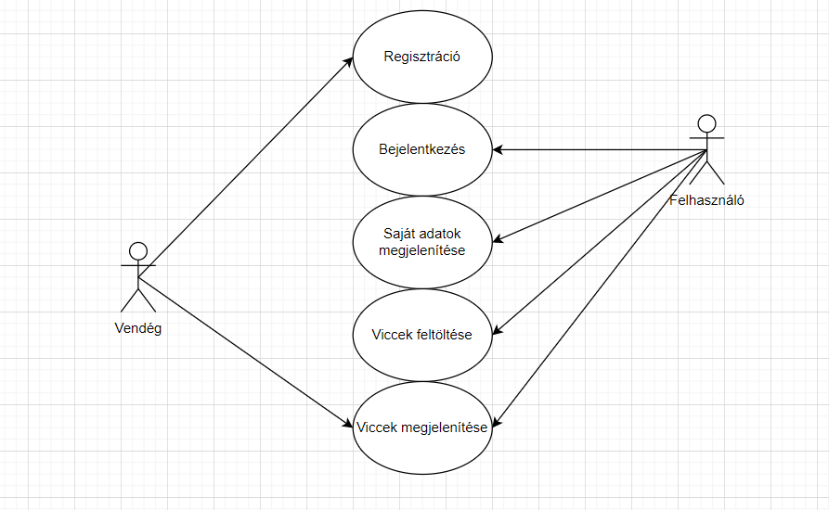

12. Adatbázis terv

